

网络安全实验报告

题 目 基于 socket 的扫描器设计

专 业 信息安全

学 号

学 生

指 导 教 师

# 一、实验目的

熟悉socket 编程，可以利用socket 编程编写基于linux平台的 C/S程序和基于 windows 平台的扫描器。

**二、实验内容**

1. 熟悉 Linux 编程环境
2. 在Windows机器上安装Linux虚拟机
3. 在 Linux 环境下编写 C/S 程序，熟悉 socket 编程。要求客户端和服务器端能够传送指定文件。该程序在后续实验中仍需使用。客户端与服务器端在不同的机器中。
4. 在 Windows 环境下利用 socket 的 connect 函数进行扫描器的设计，要求有界面，界面能够输入扫描的 ip 范围和端口范围，和需使用的线程数，显示结果。
5. 实验课的时候，检验结果和现场截图，为撰写实验报告做准备。

# 三、实验过程

**（一）Linux 环境下的 C/S 程序**

## 实验基本信息：

实验环境：Ubuntu 16.04 x64 编程语言：C

## 1. 需求分析

需要在两台 linux 虚拟机之间传送文件，所以需要给两台 linux 虚拟机都配置一个可以访问的 ip。

程序功能：

(1)客户端：

a.可以向服务端发送一个本目录下指定的文件，文件名由用户输入；

b.可以从服务端下载一个服务端目录下的文件，先从服务端获得文件名列表，再由用户输入需要的文件名。

(2)服务端：

a.可以监听来自客户端的连接请求；

b.可以接收客户端传送的文件；

c.可以向客户端传送一个指定的文件，文件由客户端给出。

(3)传送文件要求：任何二进制文件。

## 2. 环境配置

配置虚拟机的网卡即可：

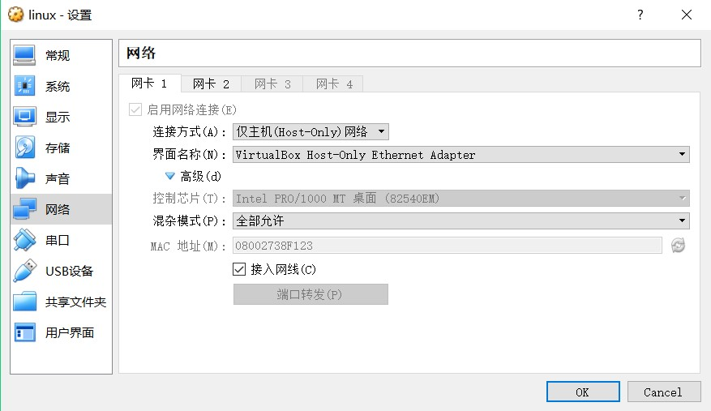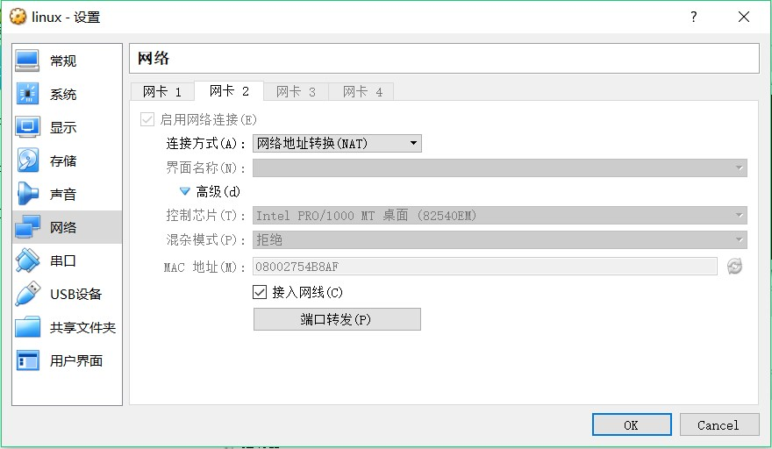

## 3. 客户端编写

## 4. 服务端编写

**（二）Windows 环境下的扫描器程序**

## 实验基本信息：

实验环境：Windows10 x64

QtCreator 4.8.1 编程语言：C++

## 1. 需求分析

实验指导中要求编写界面，可以使用 java，但是 java 编写界面过于麻烦，所以我选择了基于 C++的 QtCreator 来编写程序，QtCreator 的界面编写非常方便（拖拖拖），且它独有的信号与槽机制能使很多操作变得方便。

另外，在程序的设计各方面都追求人性化，用户误操作时会给出准确的提示信息。

程序功能：

1. 用户可以输入需要扫描的 ip 范围、端口范围和想使用的线程数，其中 ip 范围跟平时在电脑上操作一样，输入三个数字后自动跳转到下一个输入框，输入框中只能输入合法的字符；
2. 如果用户在输入未完成的时候就按下了开始扫描按钮，提示输入未完成，如果用户输入的范围错误，提示范围错误；
3. 当所有输入都正确无误后，按下开始扫描，程序开始扫描用户指定的 ip 和端口；
4. 关于扫描的线程分配：

方案一：由于本人技术有限，采取先把 ip 和端口号一对一保存，根据 step=总端口数/线程数 给每个线程分配 step 个端口（最后一个线程扫描剩下所有端口）。但是这种方法有一个弊端，例如 1000 个端口，300 个线程，前 299 个线程每个线程只用扫描 3 个端口，最后一个线程却需要扫描剩下的 103 个端口，这显然不符合多线程的初衷，于是我改进了分配端口的方法。

方案二：前面与方案一相同，但每给一个线程分配好端口数后，就计算一次剩下的端口/剩下的线程，如果这个值大于 step，就表示之后的每一个线程需要多分配几个端口（准确地说是 1 个），则将其赋给 step，测试程序后发现运行速度明显提高了，不存在一个线程扫描超多端口的现象。 (5) 关于扫描输出：

本着用户友好原则，在扫描过程中打印所有的扫描结果，但因为多线程的原因，扫描出的顺序是乱的，所以在扫描结束后单独打印出开启的端口号，并且打印此次扫描花费的时间、扫描的总端口数以及开启的端口数。

(6) 用户可以在扫描正在进行时按结束扫描的按钮来中断扫描，点击按钮后会跳出对话框确认以防止用户误点，当程序收到结束扫描的信号时会中断所有线程，这一过程是安全的。

## 2. 界面编写

## 3. 控件逻辑编写

## 4. 具体功能编写

1. 扫描主方法 void MainWindow::**scan**(int numOfThread)
2. 扫描线程方法 void* MainWindow::**scan_some_port**(void *arg)

(3) 向 TextBrowser 打印扫描结果 void MainWindow::**upload**()

# 四、实验结果

1. **Linux 环境下的 C/S 程序**

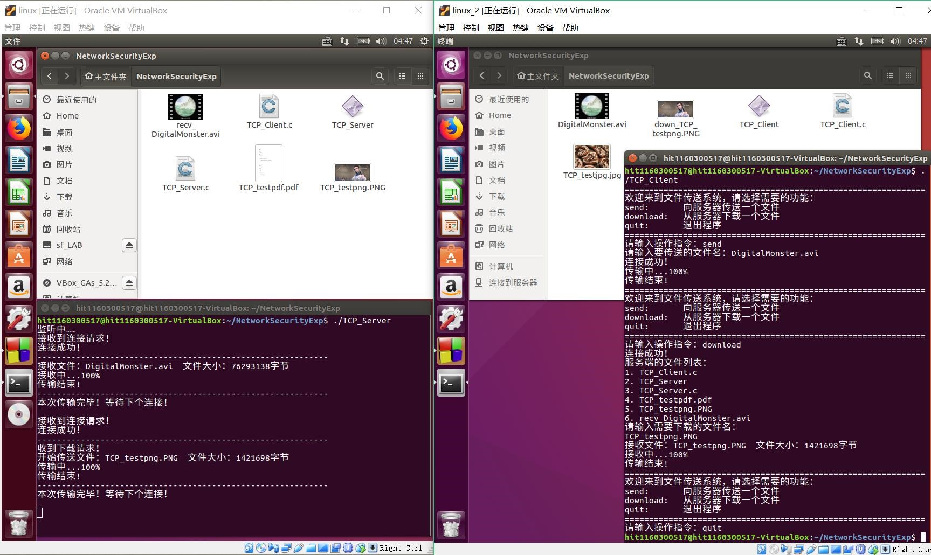

图中左边为服务端，右边为客户端。

1. **Windows 环境下的扫描器程序**此为通过 Qt 控制台导出的应用程序：

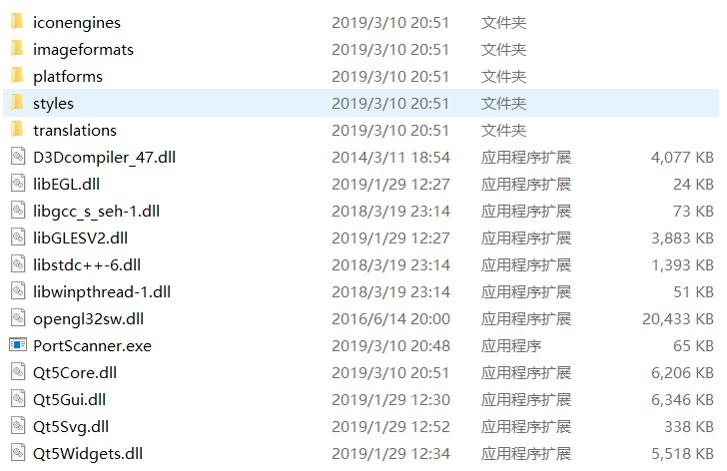 此为本机部分端口号的扫描结果：

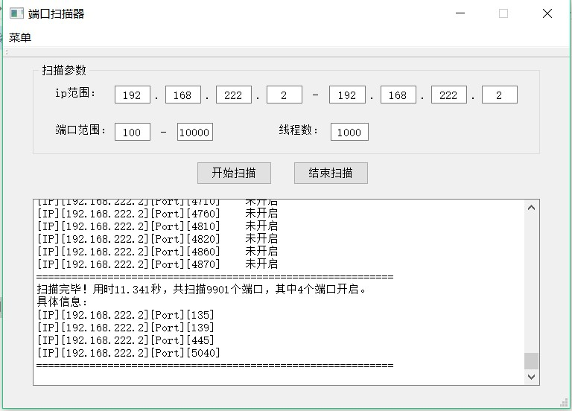

此为百度部分端口号的扫描结果：

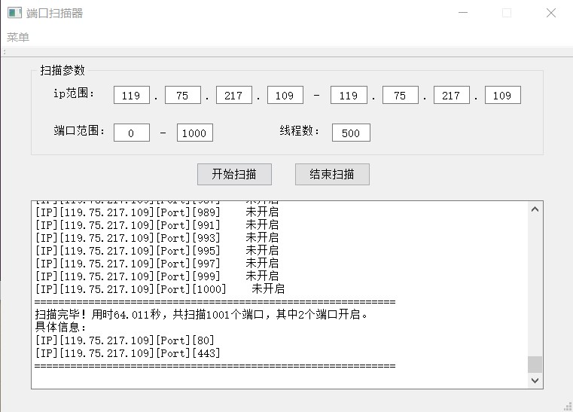 此为扫描中断后的输出：

